Бекітемін:
Оқу ісі жөніндегі орынбасары: Г. Жылкайдарова

Бөлім: | Физикалық практикум
Педагогтың аты-жөні: | Айтбаев С.Б.
Күні: | 30.04.2027 ж.
Сынып: 11 | Қатысушылар саны: | Қатыспағандар саны:
Сабақтың тақырыбы: | Ойыс сфералық айнаның фокусын анықтау
Оқу бағдарламасына сәйкес оқыту мақсаттары: | Физикалық практикум (КТЖ-да оқу мақсатының коды көрсетілмеген): өлшеу жүргізу, нәтижені өңдеу, қателікті бағалау және қорытынды жасау
Сабақтың мақсаты (SMART): | - ойыс сфералық айнаның фокус аралығын анықтайды  - сфералық айна формуласын тәжірибеде қолданады  - бірнеше әдіспен (алыс нысан, 1/F = 1/d + 1/f) F-ті салыстырады  - өлшеу қателігін бағалап, қорытынды жасайды
Құндылықтарға баулу: | «Адал азамат» бағдарламасы бойынша: Әділдік және жауапкершілік.  «Ғылым таппай мақтанба» – Абай Құнанбайұлы.  Құндылық топтық жұмыстағы жауапкершілік пен өзара құрмет арқылы жүзеге асады.
Сабақтың барысы:
Сабақтың кезеңі / уақыты | Педагогтың әрекеті | Оқушының әрекеті | Бағалау (дескрипторлар) | Ресурстар
Сабақтың басы  5 минут  Ұйымдастыру, қызығушылықты ояту, мақсат қою | Ұйымдастыру кезеңі. Сәлемдесу, түгендеу, бағалау парағын тарату.  Білімді өзектендіру: «Қатесін тап». Тақтада «Радиоқабылдағышты жинау» тақырыбына қатысты әдейі қатесі бар 3 тұжырым/формула жазылған. Оқушылар қатені тауып, түзетеді.  Құндылыққа баулу: «Ғылым таппай мақтанба» – Абай Құнанбайұлы.  Проблемалық жағдаят: Косметикалық айнаның фокусын шам, экран және сызғышпен қалай табамыз?  Оқушылардың болжамдары тыңдалып, сабақтың тақырыбы мен мақсаты бірге анықталады.  Қауіпсіздік техникасы: зертханалық жұмыс ережелері қайталанады, оқушылар нұсқаулықпен танысады. | Қатені тауып, дұрыс нұсқасын дәлелдейді.  Болжам айтып, тақырып пен мақсатты анықтауға қатысады. | Қалыптастырушы бағалау: ауызша кері байланыс, «Бас бармақ» әдісі. | Презентация  Бағалау парағы  Қауіпсіздік нұсқаулығы
Сабақтың ортасы  7 минут  Теориялық негіз, гипотеза | Теориялық негіз («Төңкерілген сынып»). Оқушылар үйде қысқа бейнеролик көрген. Сабақта мұғалім сұрақтар арқылы түсінікті тексеріп, күрделі сәттерді түсіндіреді.  - Алыс нысанның кескіні F-те түзіледі.  - 1/F = 1/d + 1/f → F = df/(d + f).  - R = 2F.  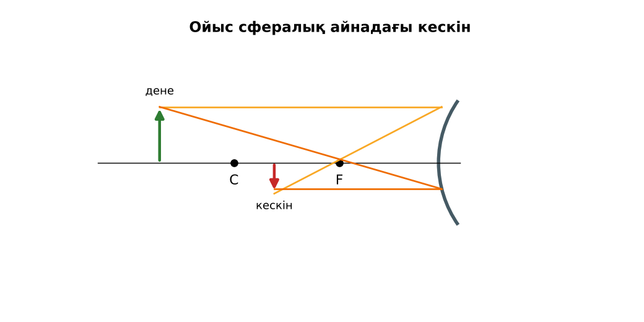  Сурет. Ойыс айнадағы кескін  Гипотеза: оқушылар тәжірибенің нәтижесін болжап жазады. | Бейнеролик бойынша сұрақтарға жауап береді, түсініксіз тұстарды сұрайды.  Гипотезасын дәптерге жазады. | Дескриптор:  - ойыс сфералық айнаның фокус аралығын анықтайды;  2 балл | Физика 11-сынып оқулығы  Презентация
Сабақтың ортасы  18 минут  Зертханалық жұмысты орындау (топпен) | Құрал-жабдықтар: ойыс айна (тұғырда), шам/жарық көзі (тесігі бар экранмен), ақ экран, оптикалық скамья немесе сызғыш.  Жұмыс барысы:  1) Терезенің кескінін экранда алып, F-ті бағала.  2) Шамды d қашықтыққа қойып, анық кескін ал, f-ті өлше.  3) F = df/(d + f) есепте.  4) 3 түрлі d үшін қайтала.  5) Орташа F және R-ді тап.  6) Әдістерді салыстыр.  Өлшеу нәтижелерінің кестесі: № | d, м | f, м | F, м | F_орт, м | R, м  Мұғалім топтарды аралап, кеңес береді, қауіпсіздікті қадағалайды.  ЕББҚ оқушыларына: тапсырманы бөліктерге бөліп беру және қосымша 3–5 минут. | Топпен құралдарды жинайды, өлшеу жүргізеді.  Нәтижелерді кестеге енгізіп, есептеу жасайды.  Қателікті бағалап, қорытынды жазады. | Дескриптор:  - құралдарды дұрыс жинайды, қауіпсіздікті сақтайды – 1 балл;  - өлшеулерді дұрыс жүргізіп, кестеге енгізеді – 1 балл;  - сфералық айна формуласын тәжірибеде қолданады – 1 балл;  - қорытынды жасайды – 1 балл.  4 балл | ойыс айна (тұғырда)  шам/жарық көзі (тесігі бар экранмен)  ақ экран  оптикалық скамья немесе сызғыш  Жұмыс парағы (кесте)
Сабақтың ортасы  8 минут  Деңгейлік талдау тапсырмалары | Нәтижені талдау: деңгейлік сұрақтар (оқушы деңгейін таңдайды).  А деңгейі (білу, түсіну):  Айна формуласын жаз.  В деңгейі (қолдану):  Нәтижелерден F_орт пен ε-ны тап.  С деңгейі (талдау, бағалау):  Қай әдіс дәлірек және неге? | Таңдаған деңгейдегі сұрақтарға жазбаша жауап береді. | Дескриптор:  А: сұрақтарға дұрыс жауап береді – 1 балл  В: нәтижеге сүйеніп есептеу/түсіндіру жасайды – 2 балл  С: өлшеу қателігін бағалап, қорытынды жасайды – 3 балл | Деңгейлік карточкалар (А – жасыл, В – сары, С – қызыл)
Сабақтың соңы  7 минут  Бекіту, рефлексия, үй тапсырмасы | Бекіту: Kahoot онлайн-викторинасы (мұғалім алдын ала дайындайды). Сұрақ үлгілері:  - R = ? (2F)  - Алыс нысан кескіні? (F-те)  - F = df/(d + f)  Kahoot: https://kahoot.com/  Құрылғы жетіспесе – қағаз нұсқасы.  Рефлексия: «Баспалдақ» – оқушы стикерін баспалдақтың өзі жеткен сатысына («білемін», «түсінемін», «қолдана аламын», «түсіндіре аламын») жапсырады.  Үй тапсырмасы (сараланған):  - А: Жұмыс есебі.  - В: Қасықтың ойыс бетінің F-ін бағалау.  - С: Айналы телескоптар туралы. | Викторинаға жауап береді.  Бағалау парағындағы балын қосып, өзін-өзі бағалайды.  Рефлексия жасайды, үй тапсырмасының деңгейін таңдайды. | Дескриптор:  - викторина сұрақтарының кемінде 80%-ына дұрыс жауап береді – 3 балл  Шкала (10 балл): 9–10 «Өте жақсы», 7–8 «Жақсы», 5–6 «Қанағаттанарлық», 0–4 «Қолдау қажет» | Kahoot (QR-код)  Рефлексия материалдары  Kundelik.kz – үй тапсырмасы
Саралау, ЕББҚ қолдау, бағалау және қауіпсіздік
Саралау | ЕББҚ оқушыларына қолдау | Бағалау | Денсаулық және қауіпсіздік
Тапсырма арқылы: А, В, С деңгейлік карталар.  Таңдау арқылы: оқушы деңгейін өзі таңдайды.  Қолдау арқылы: топтағы рөлдер, жұп-тьютор.  Қабілетті оқушыларға: С деңгейі, PhET/қосымша зерттеу. | Оқу қиындығы: тапсырманы бөліктерге бөліп беру және қосымша 3–5 минут.  Көру/есту қабілеті: толтырылған үлгі есеп және бос орынды толықтыру тапсырмасы.  Зейін тапшылығы: белсенді рөл беру (уақыт сақшысы, материал таратушы). | Бағалау парағы (10 балл), дескрипторлар, өзін-өзі және өзара бағалау, онлайн-викторина, рефлексия. | Зертханалық құралдармен жұмыс ережелерін сақтау, шыны/электр құралдарымен абай болу, жұмыстан кейін орынды жинау.
Деңгейлік тапсырмалардың жауап кілті
Деңгей | Дұрыс жауап
А | 1/F = 1/d + 1/f.
В | Мысалы, F ≈ 0,15 м.
С | Формулалық әдіс – бірнеше өлшеу, алыс нысан – жуықтау.
Сандық ресурстар (QR-кодтар)
Kahoot – викторина  https://kahoot.com/   | Bilimland – видеосабақ  https://bilimland.kz/   | OPIQ – цифрлық оқулық  https://www.opiq.kz/  

